2D1N BROMO



**STAY in**

**HOTEL *3 / Similar**

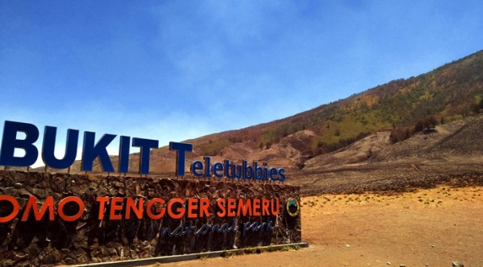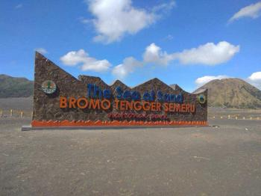

**JADWAL PERJALANAN**

**HARI 1 PENJEMPUTAN di SURABAYA ( - / - / D )**

Penjemputan di Surabaya. Anda akan diantar ke menuju bromo untukCheck in Hotel dan beristirahat. Pada pukul 2 dini hari anda akan diantar menuju Bromo untuk merasakan **SUNRISE TOUR**

**HARI 2 BROMO – SURABAYA ( B / L / - )**

Dini hari kita berangkat ke ***Penanjakan/Mentigen***untuk menikmati matahari terbit. Setelah menikmati matahari terbit (jika cuaca memungkinkan), lalu menuju ***Kawah Bromo*** melalui ***Lautan Pasir***. Anda dapat berjalan kaki menuju Kawah Bromo berjalan kaki atau dengan naik kuda (optional). Kembali ke Jeep (Optional : Pasir Berbisik, Padang Savana) dan Makan pagi, Check out hotel. (Optional : Madakaripura). Di perjalanan ke Surabaya mengunjungi kembali ke Surabaya.

|  |  |  |
| --- | --- | --- |
| **HARGA PER PAX (DEWASA 2 ATAU 3 ORANG SEKAMAR)** | | |
| **Private Transportation** | **2 – 4 Pax** | **Rp 1.990.000** |
| **5 - 8 pax** | **Rp 1.500.000** |
| **9 - 12 pax** | **Rp 1.250.000** |
| **Grup 10 up** | **Rp 1.100.000** |

|  |  |  |
| --- | --- | --- |
| ***PAKET TERMASUK :*** | ***PAKET TIDAK TERMASUK :*** | ***SYARAT DAN KONDISI :*** |
| * Kendaraan AC * Driver Coordinator * Jeep di Bromo * BBM, Parkir, Tol * Tiket masuk objek wisata * 1 malam menginap dibromo * Snack saat keberangkatan + Air Mineral * Makan sesuai acara | * Pengeluaran pribadi (laundry, minibar, phone, dll) * Optional tour : Naik kuda di Bromo Horse Riding **± Rp 100.000,** Padang Savana ***or*** Pasir Berbisik Whispering Sands (± Rp 200.000/ jeep) / Madakaripura + Lunch (± Rp 100.000/ pax) * Tipping:   **Tipping : Rp 50.000/pax/day**   * **Single Supp: Rp 350.000** | * Untuk Foreigner, biaya diatas ditambah **IDR 200.000/ pax**   **(untuk biaya tiket masuk dan Guide bahasa Inggris)**   * Biaya anak (dibawah 12 tahun):   **Anak TWN SHARE : 100%** harga dewasa.  **Anak + EXTRA BED : 85%** harga dewasa.  **Anak NO BED : 70%** harga dewasa.   * Harga di atas hanya untuk Weekday + low season. Weekend/ Long Weekend Surcharge ***\*Sabtu/Minggu* + Rp 300.000/pax*** , **Hubungi kami untuk** Blackout Date Surcharge ***\*Libur Nasional, Lebaran, Tahun Baru\**** * **Uang muka 50%** dari harga tour, akan hangus jika pembatalan dari tamu. **Pelunasan 7 hari** sebelum keberangkatan. |

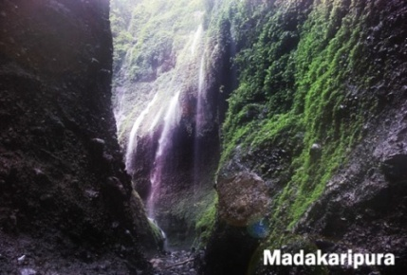**Optional tour category.jpg**